健康第一，阳光现代！2026年春季运动会活力开幕！
发布日期: 2026-04-29
原文链接: https://www.sdxd.edu.cn/detail/202604290925441be1sj7pm6prnm01m4.html

文章内容:
健康第一，阳光现代！2026年春季运动会活力开幕！
4月27日，山东现代学院2026年春季运动会在天行健体育场开幕。董事长、校长刘春静，党委书记陈晓兰，执行校长朱松涛，党委副书记、副校长帅相志，常务副校长姜同松，副校长解银苹等校领导班子成员出席开幕式，全体“现代”师生参加开幕式。开幕式由执行校长朱松涛主持。
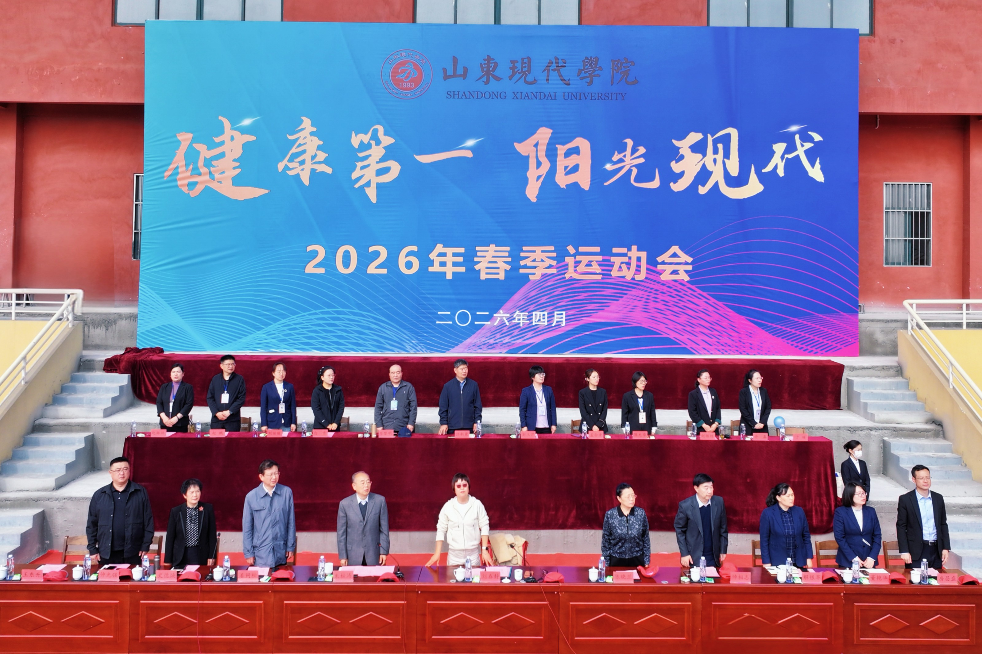

[图片插入错误: ] 链接: http://file.sdxd.edu.cn/file/20260429FfDjmfXn@3200@2133.jpg
国旗护卫队护送五星红旗入场
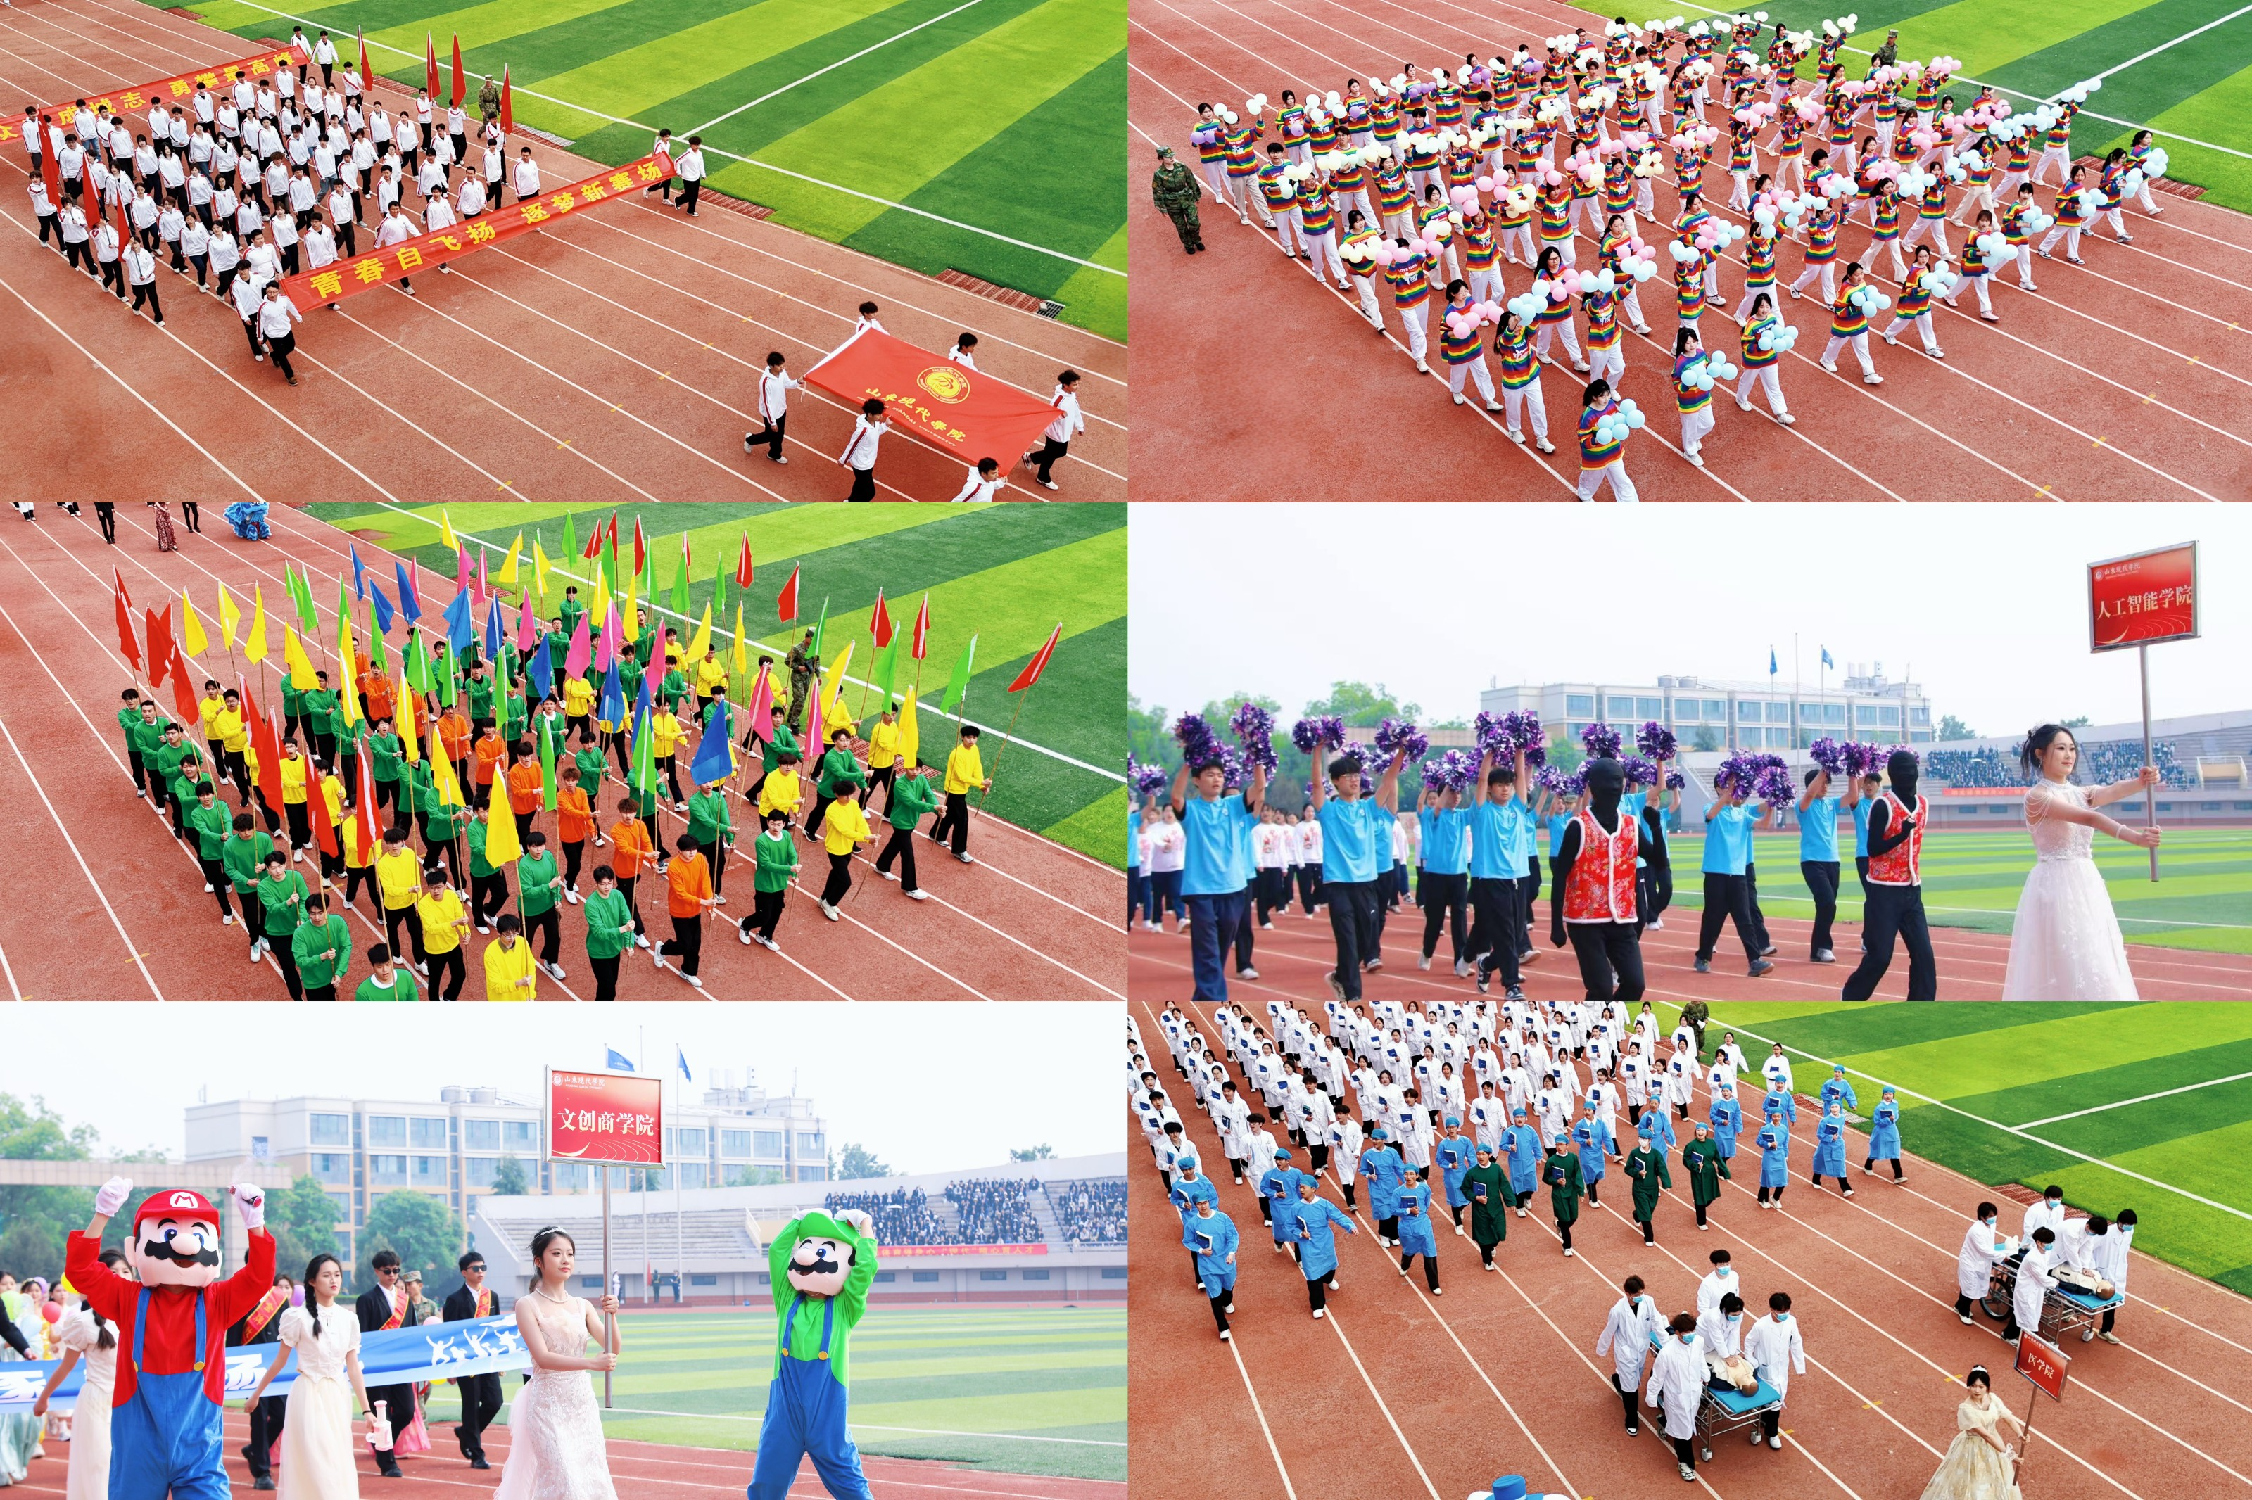
校旗队、彩球队、彩旗队及各二级学院运动员代表队踏着铿锵有力的步伐，昂扬登场。
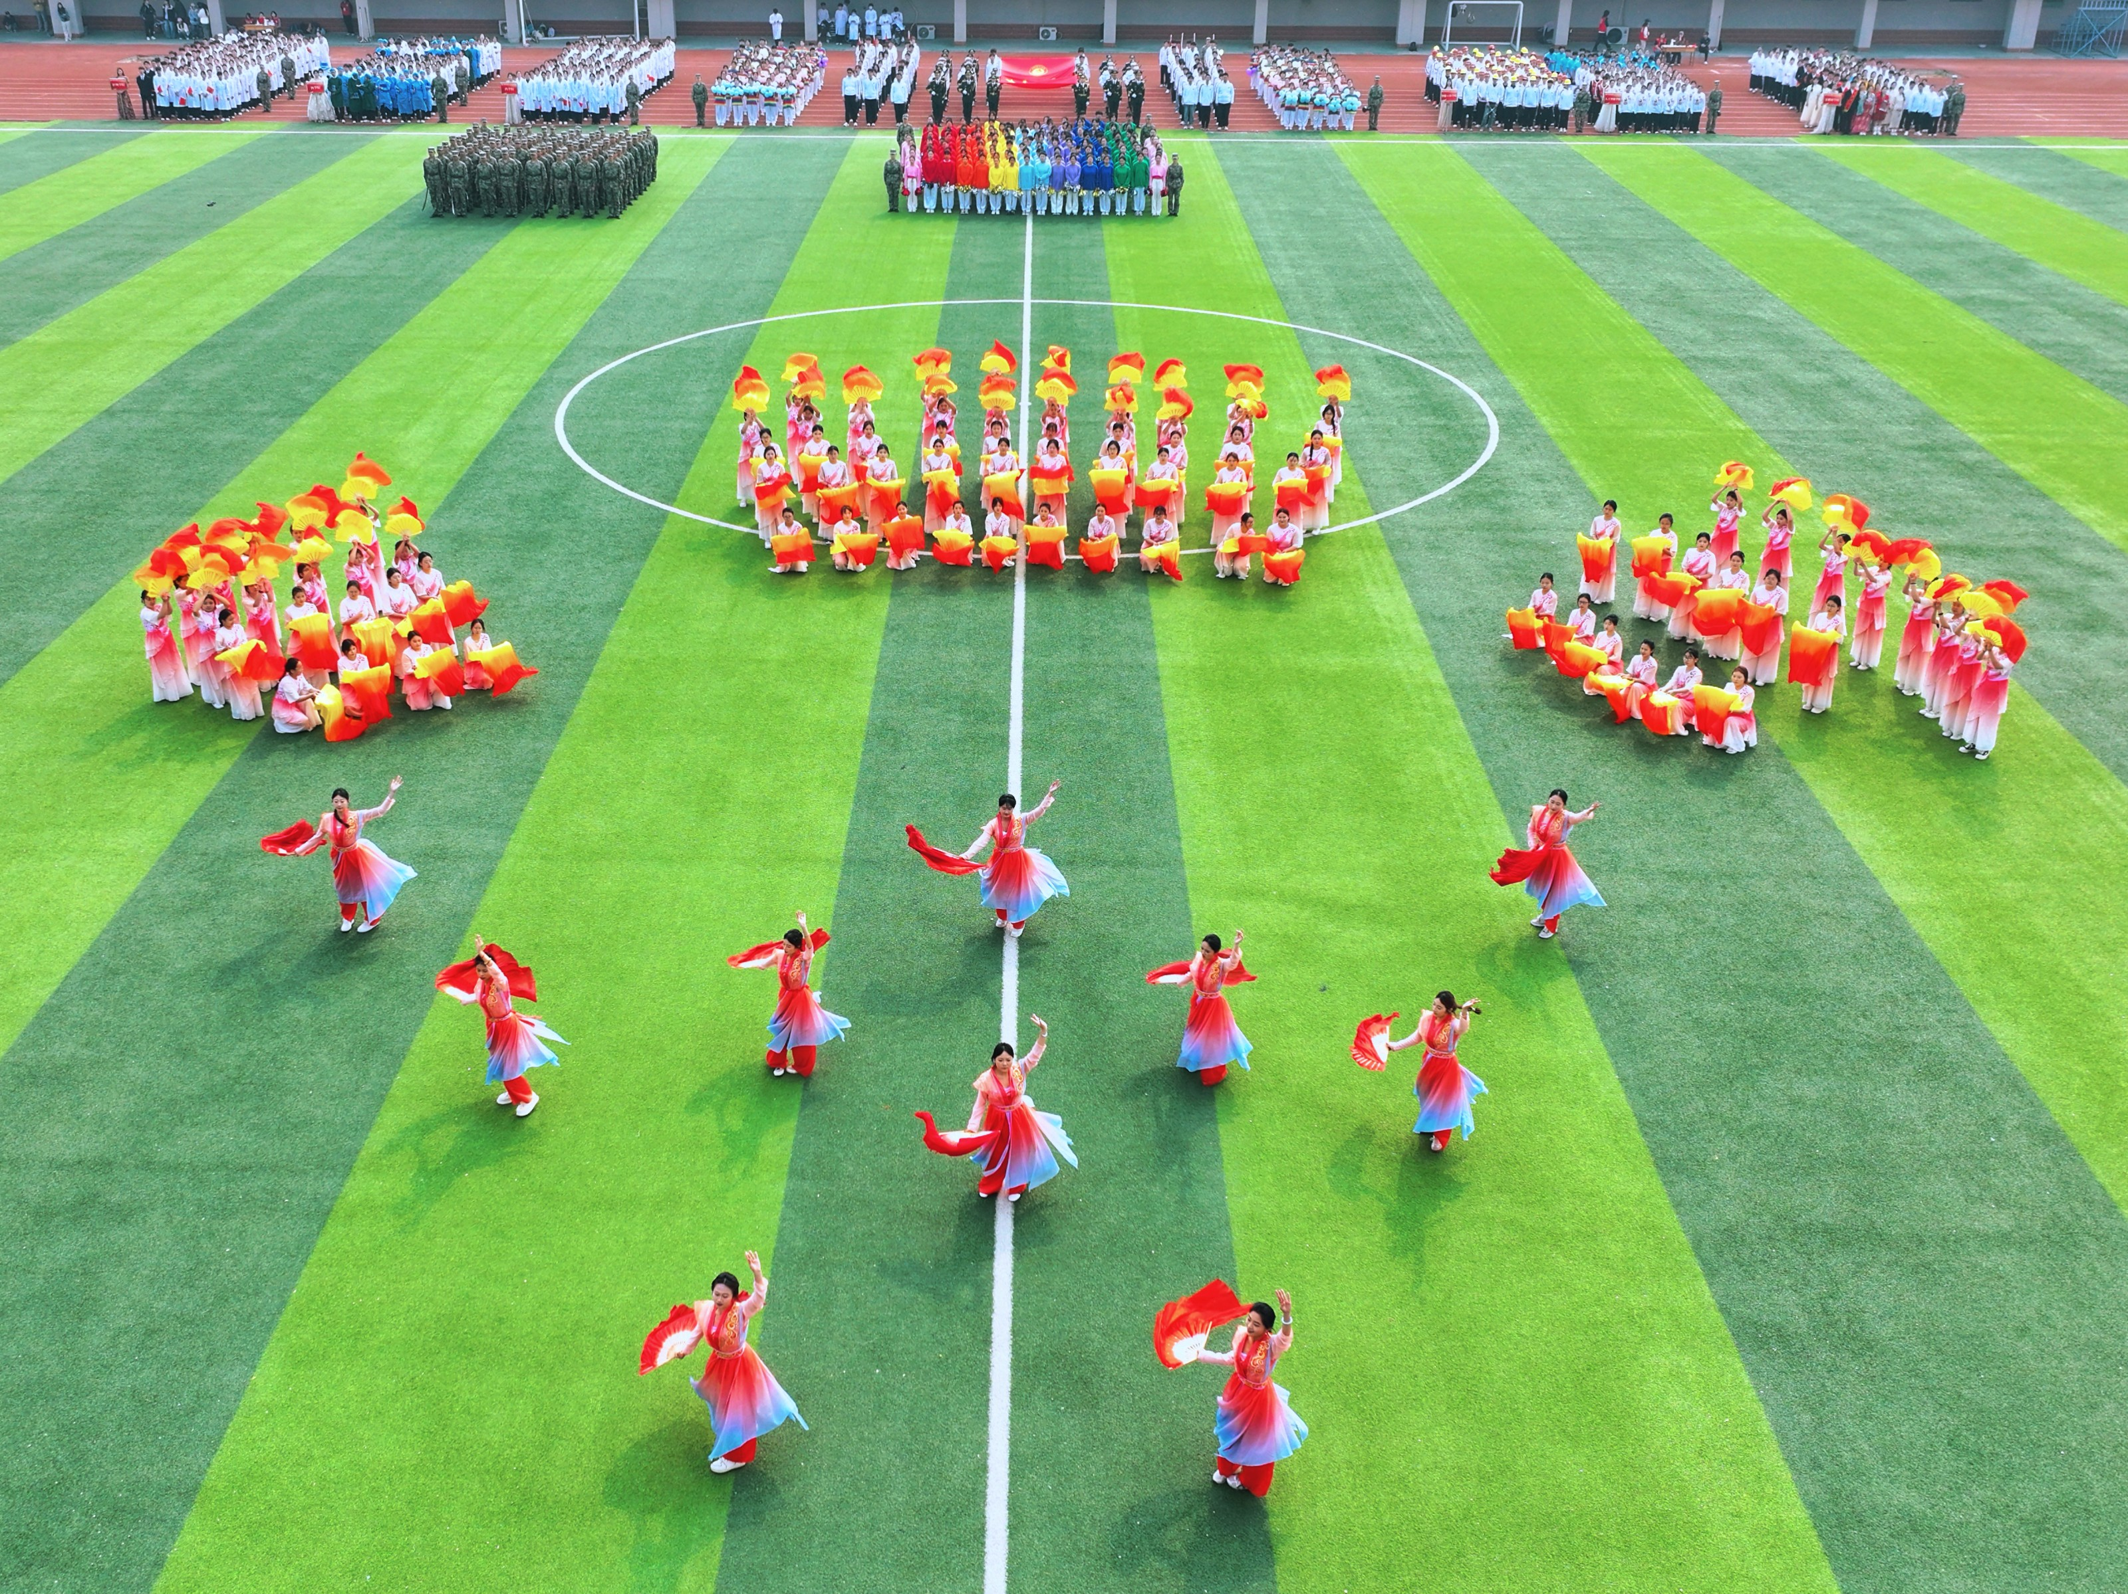
“现代”学子手持舞扇，翩翩起舞
鼓声阵阵，撼动人心
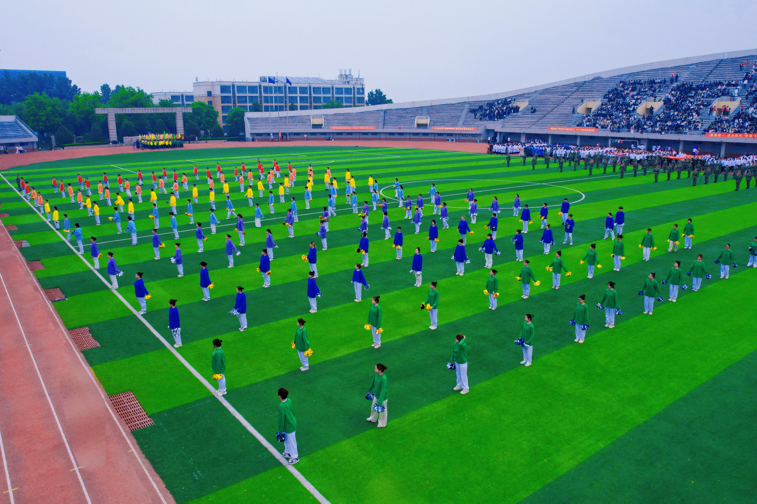
健美操跳出活力青春
尽显“现代”师生蓬勃朝气
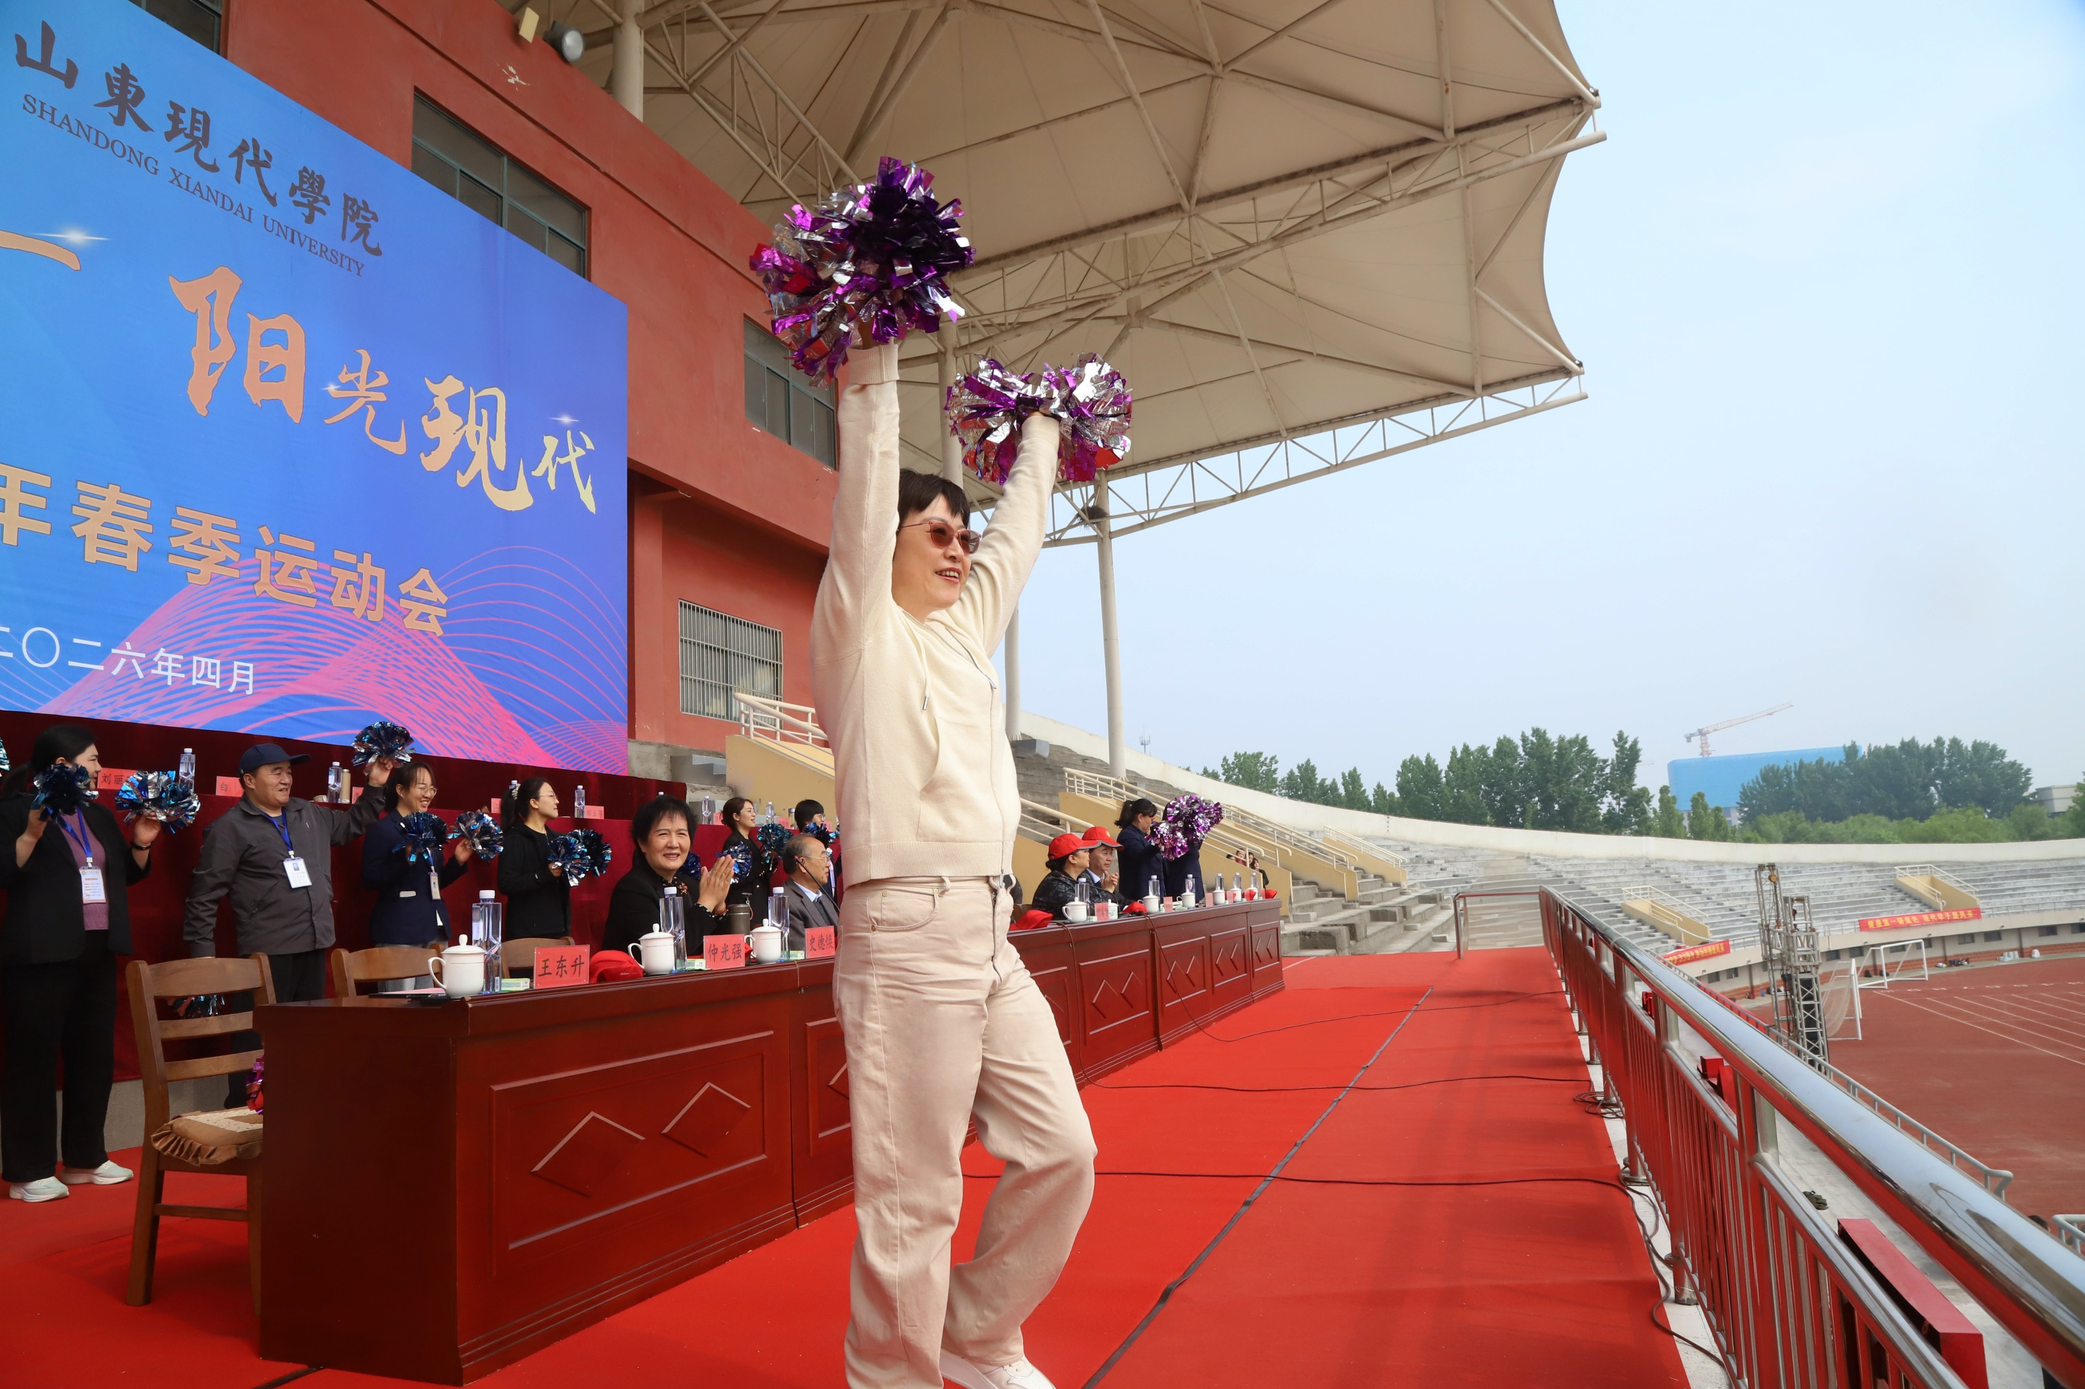
春静校长与现代师生一起“悦”舞。活力的舞姿感染着现场的每一个人，全场沸腾，掌声如潮。
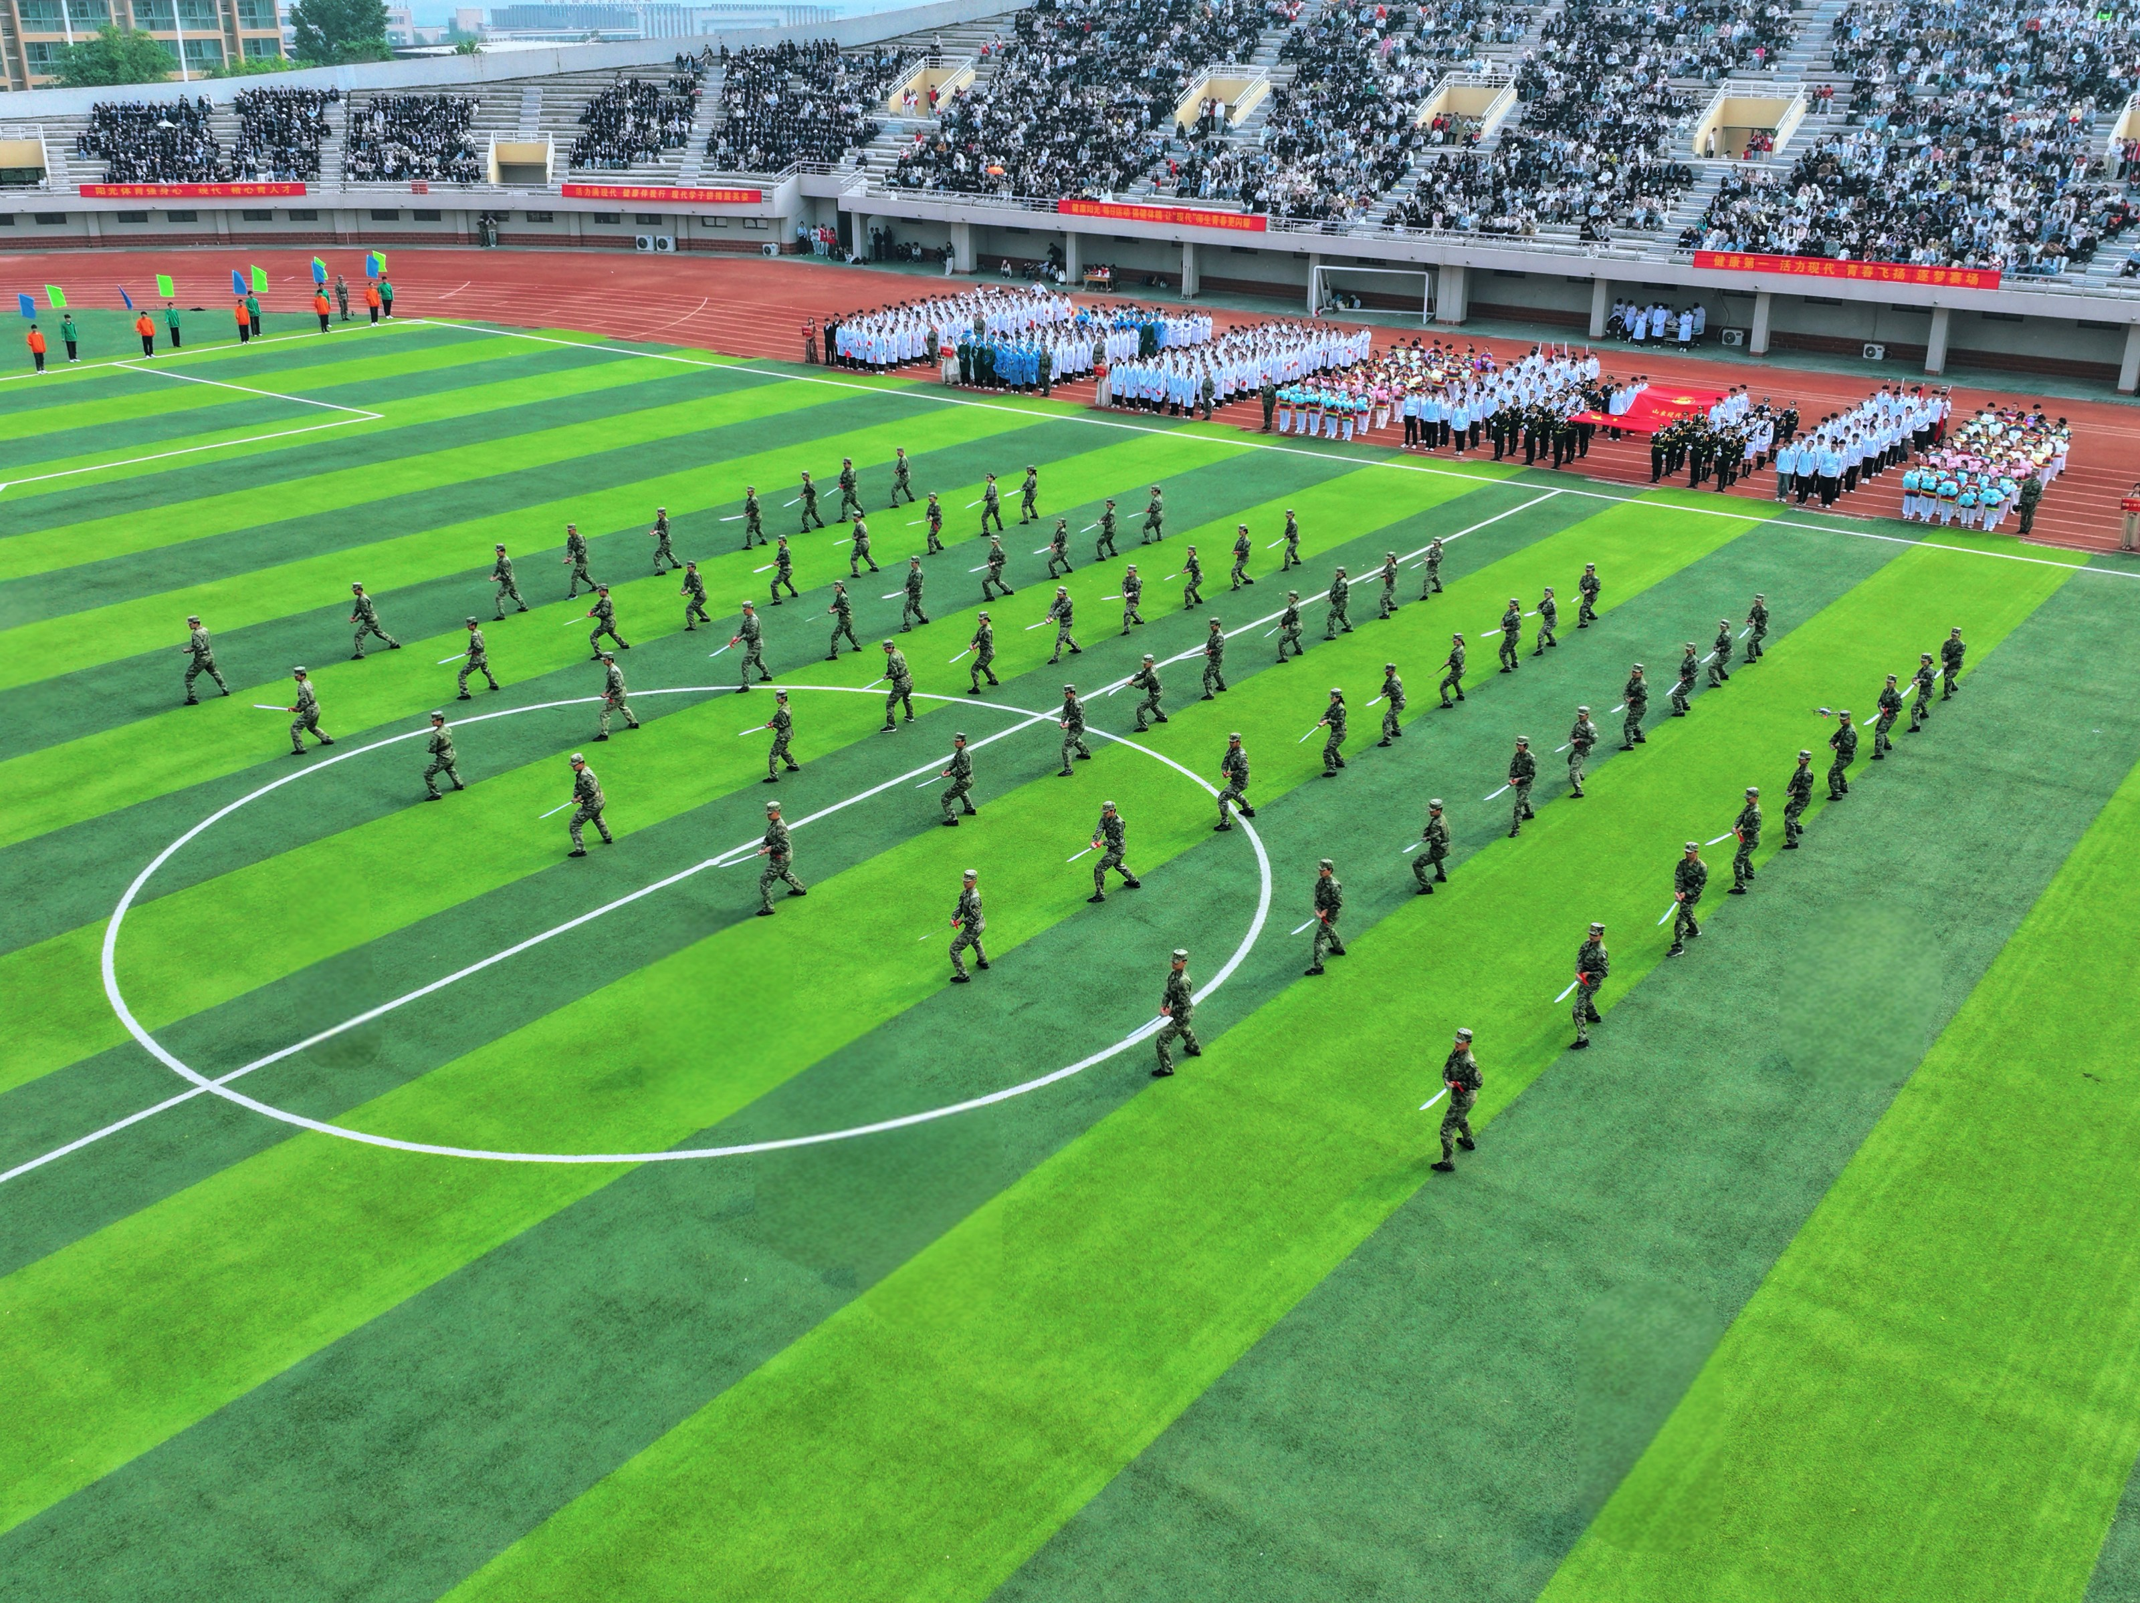
导航大队身着戎装，英姿飒爽，破锋八刀尽显昂扬风采。
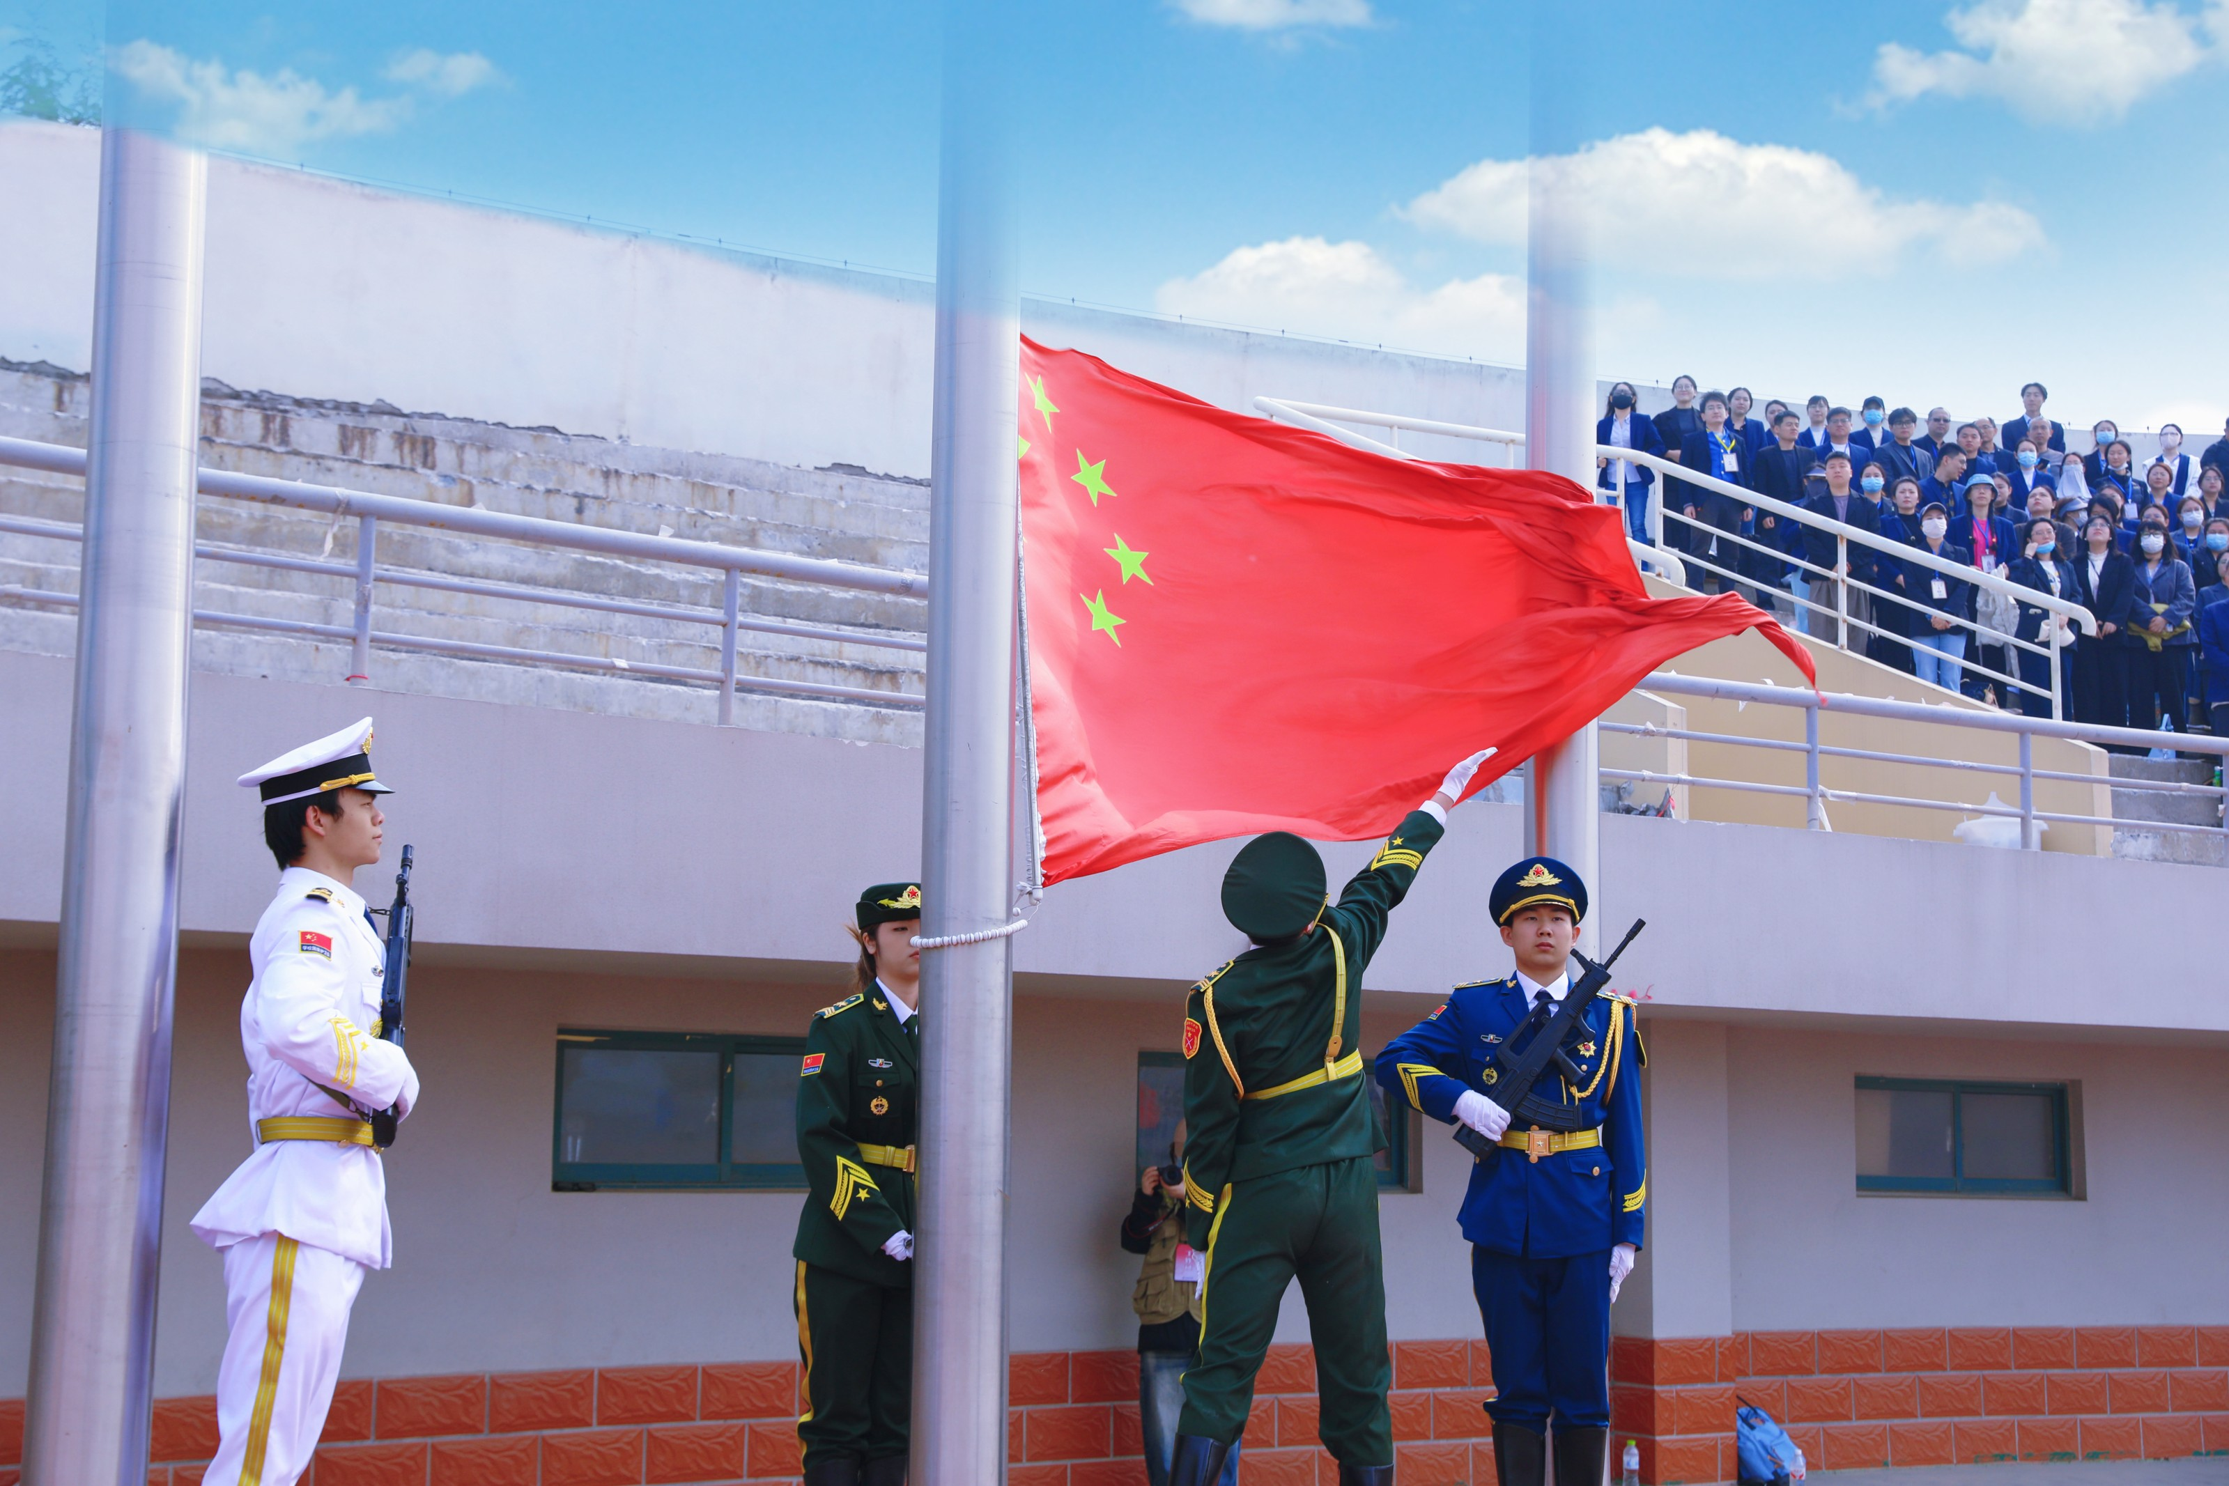
升国旗、奏国歌
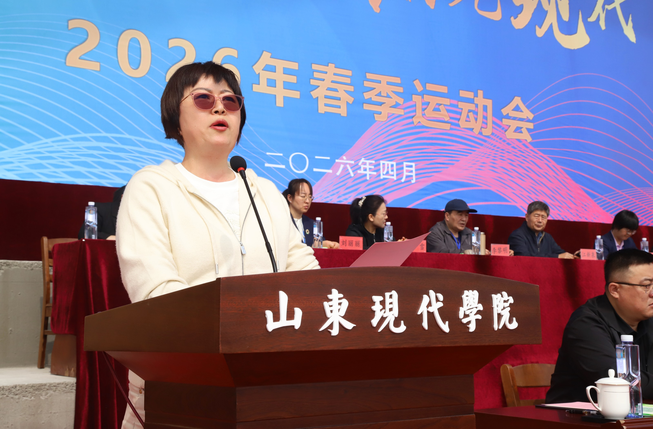
春静校长致辞。结合亲身经历，她分享了十年间蜕变为“健康达人”的真实故事，强调学校始终坚守“健康第一”的教育理念，扎实推进健康学校建设，坚持五育并举，主动响应国家号召。她寄语现代师生：每天坚持运动一小时，管住嘴、迈开腿，少吃深加工食品，养成健康的生活方式；以赛场健儿、导航大队队员及朱宇同学为榜样，践行“厚德载物，自强不息”的现代精神，强健体魄、磨炼意志，做健康阳光的“现代人”。
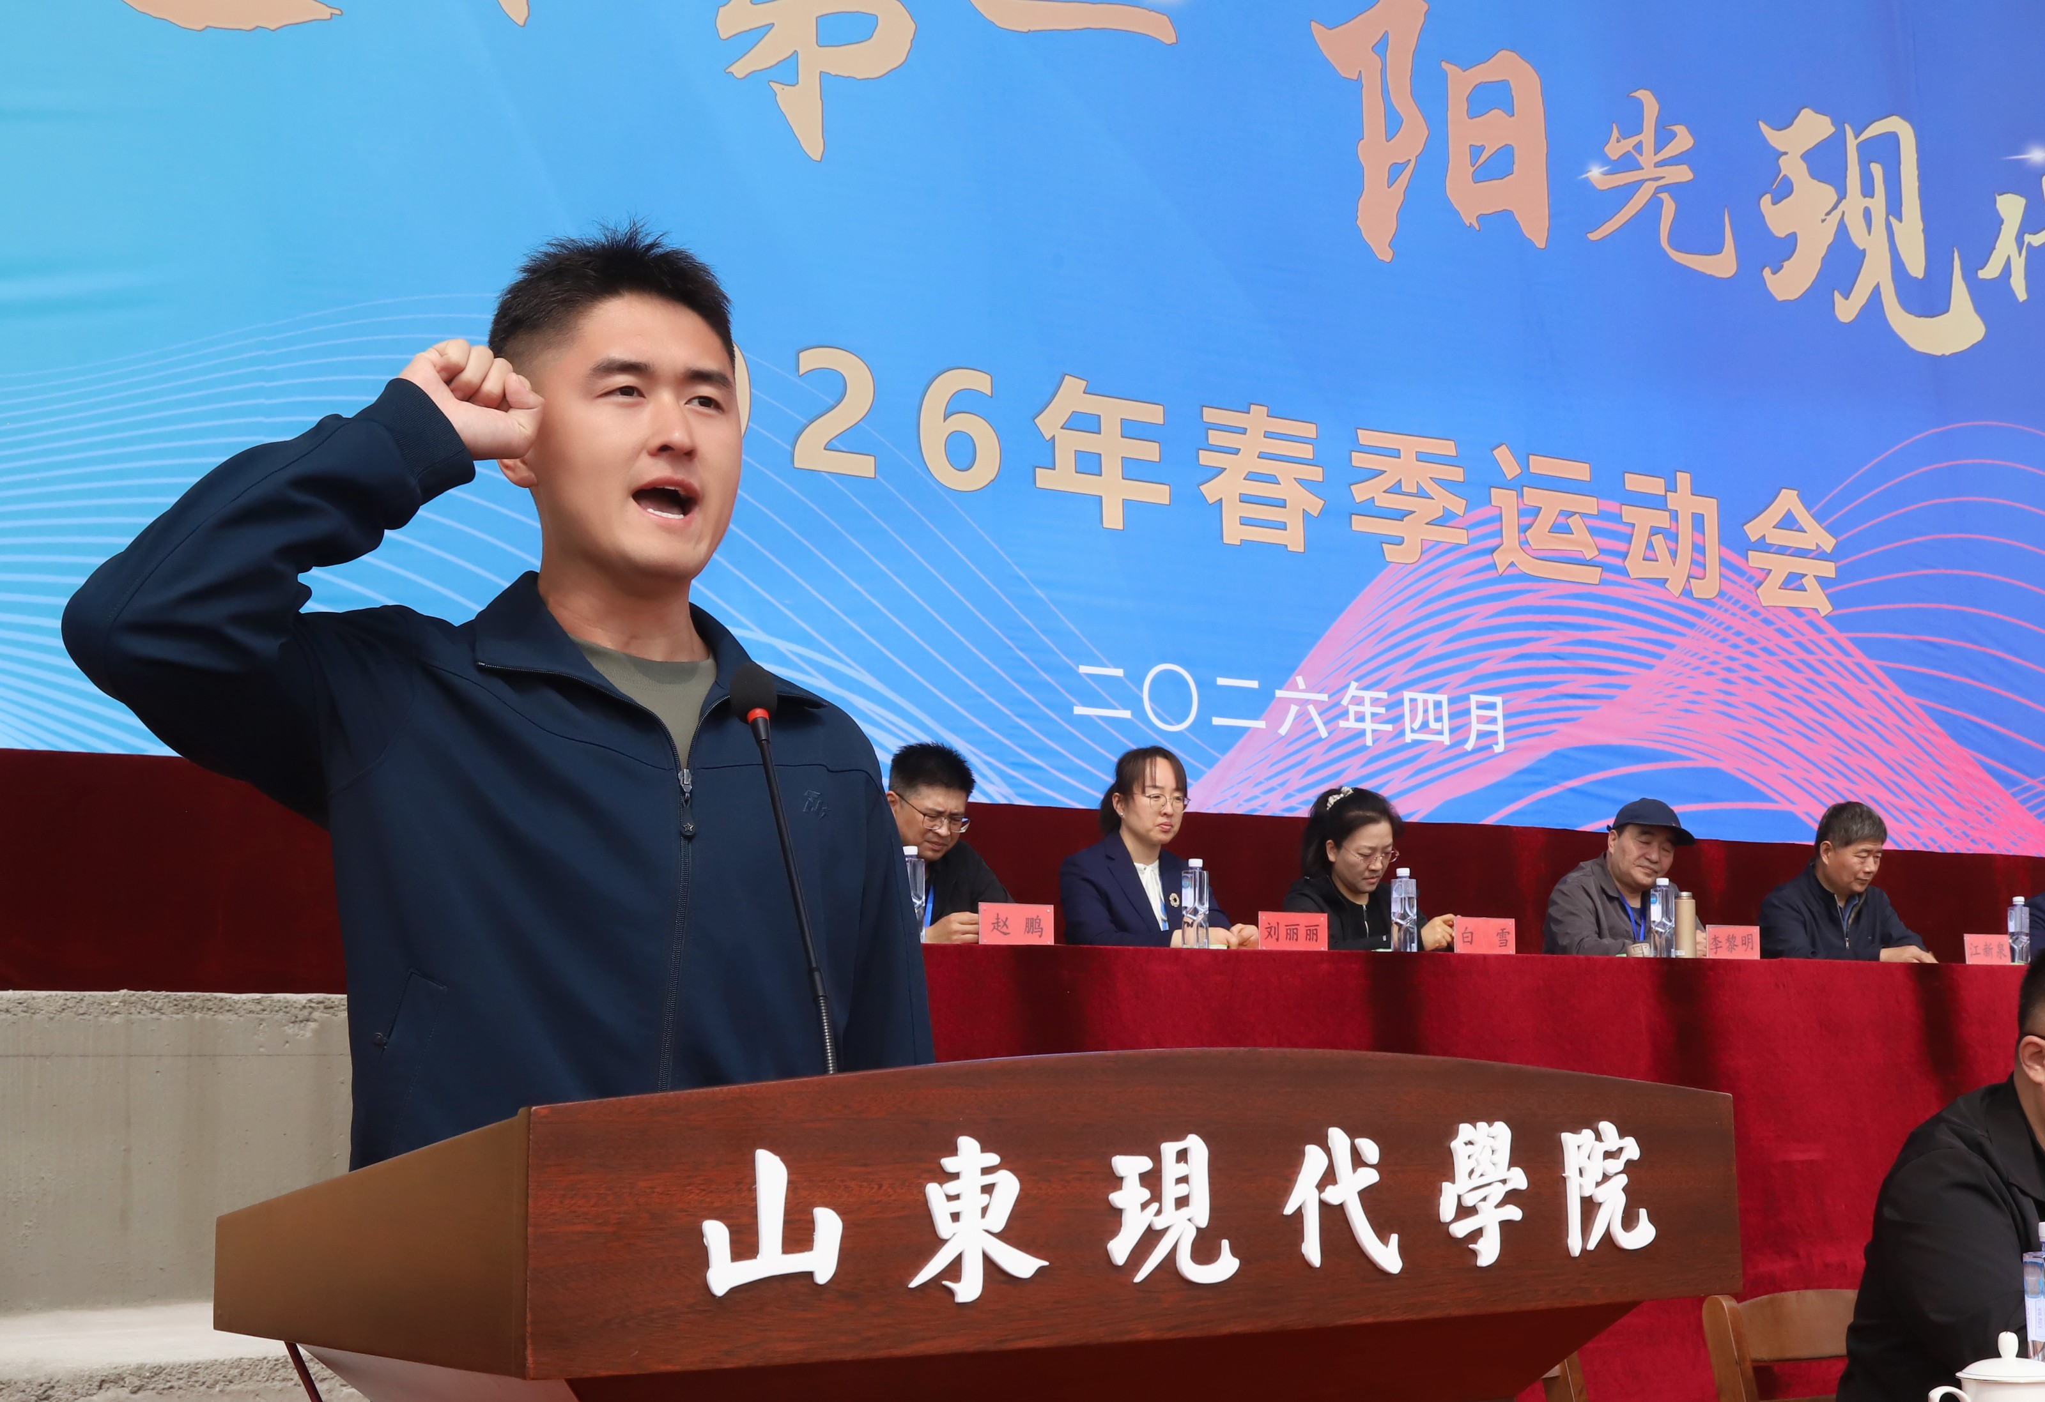
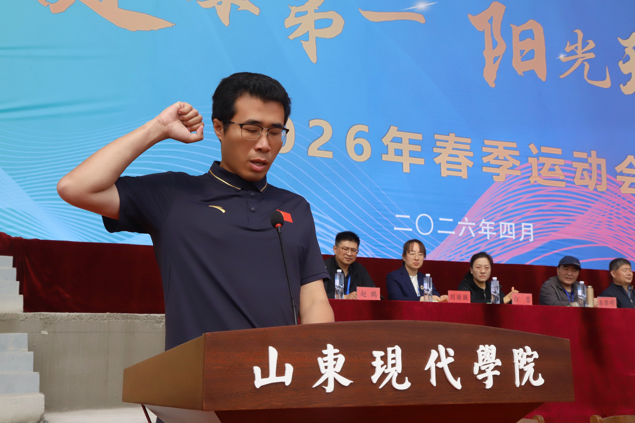
运动员、裁判员宣誓
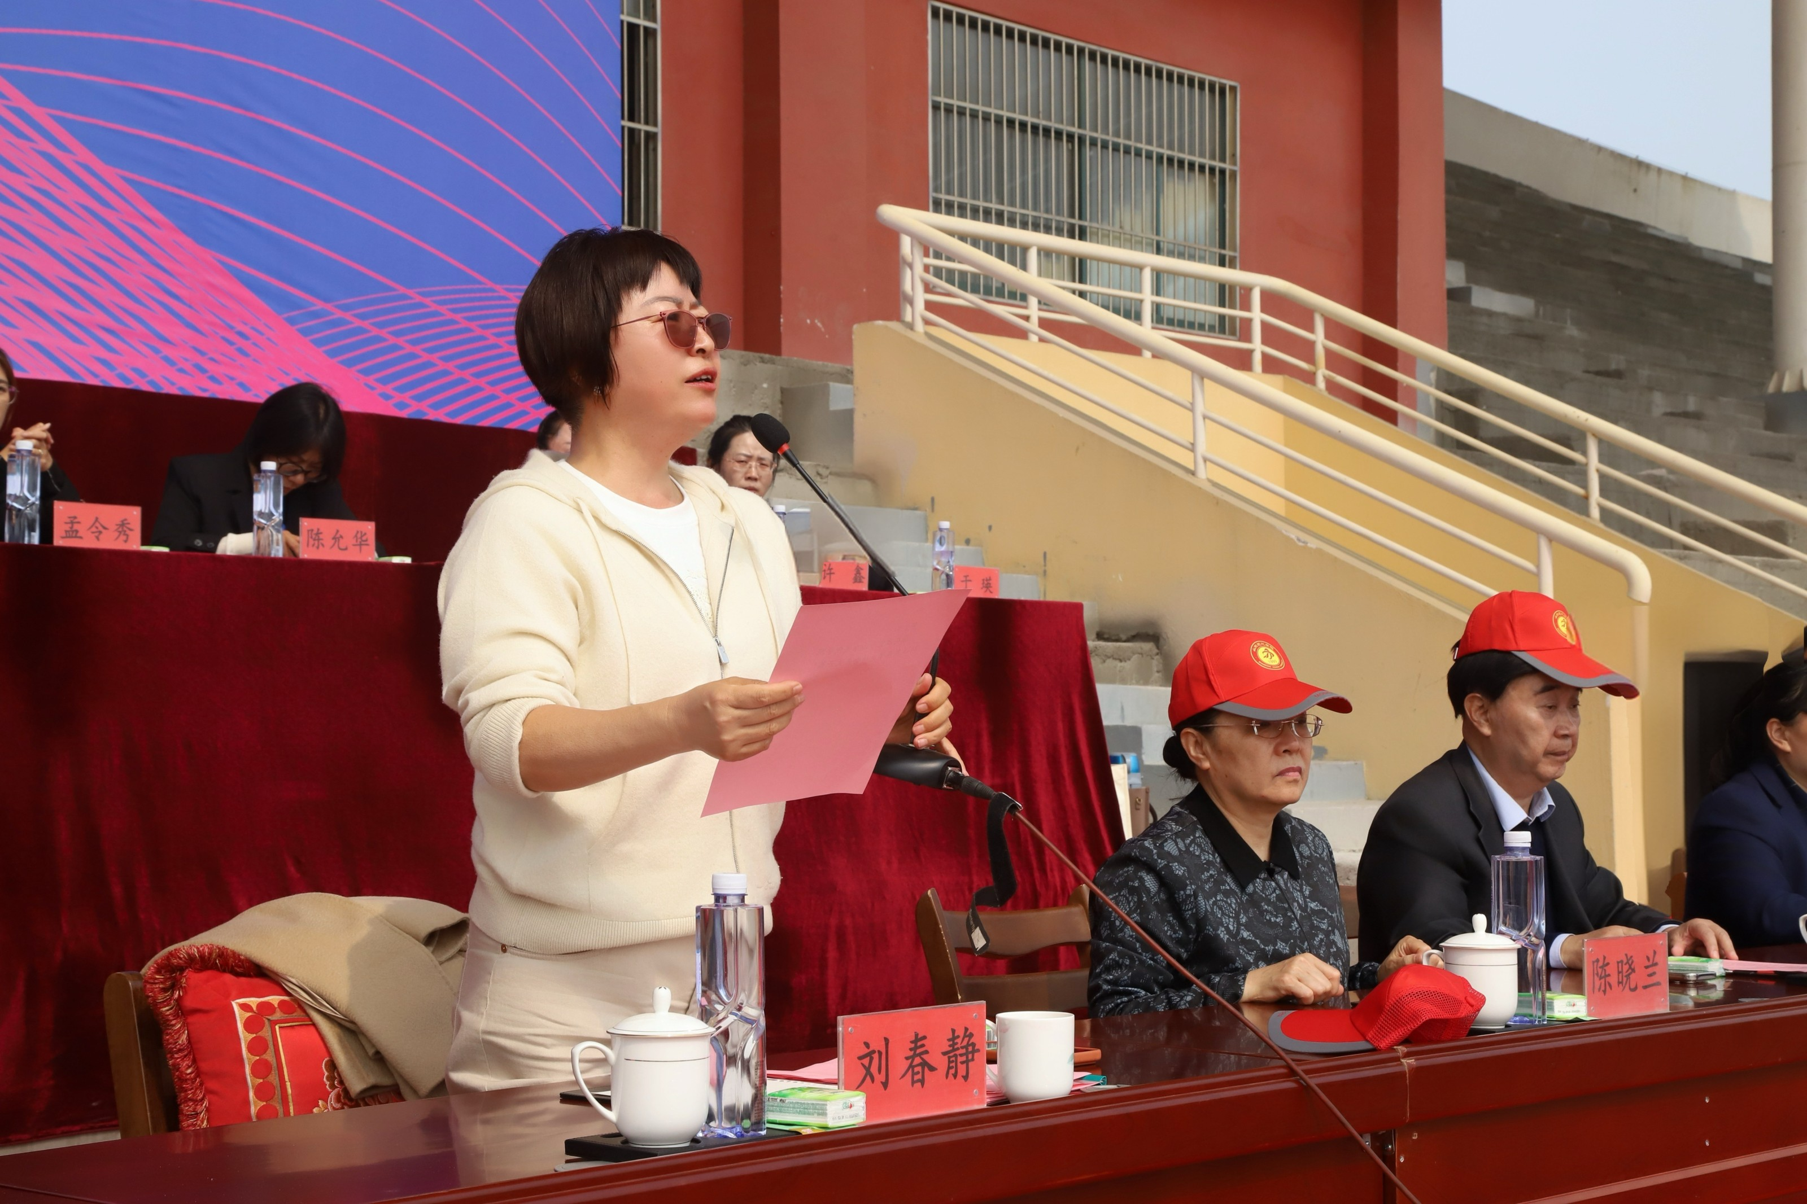
春静校长宣布山东现代学院2026年春季运动会开幕！
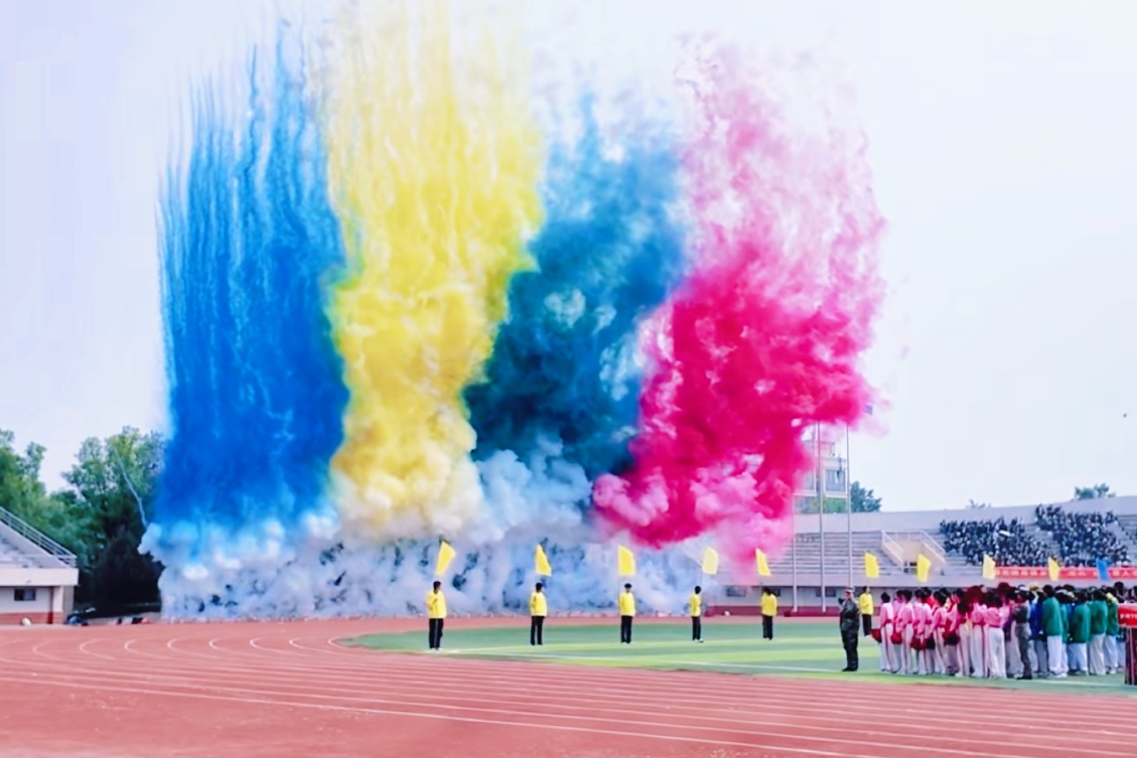
愿大家赛出自我，赛出风格，赛出风采，现代师生一起向未来！

